Berg-Schueni
Au – Horgen Wührenbach
9. Mai 2024
Treffpunkt : Bahnhof Au ZH 8.30
Leitung: Mägi Büchi
Wanderroute: Au – Horgen Käpfnach – Aabachtobel - Arn – Hirzel Höchi – Wührenbach
Wanderzeit: 3h 45min, 13,5 km, öppe 480 m obsi und 250 m nidsi, aaghüüffelet
Wanderkarte: LK 1111 und 1112
Kürzungsvariante: Einstieg Arn
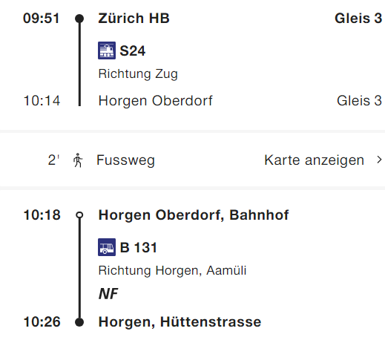
Ausrüstung: Wanderausrüstung
Verpflegung: Restaurant Höchi Hirzel

Anmeldung: bis Di 7. Mai Mägi Büchi 0795480326, m.buechi4@bluewin.ch
Fahrplan:


